**Todo liste**

fortsette å kode

Legge til flere produkter

Kanskje prøve meg på litt javascript

Addde produkt sider

Brukerteste

**logg uke 11**

mandag

jeg valgte at jeg ville ha backend

tirsdag

jeg begynte å kode

onsdag

Prøvde å bruke chat gpt for å hjelpe meg

torsdag

Skjønte nesten ingen ting av koden

fredag

Bytta til front end

Logg uke 12

Mandag

Starta på front end med å designe xd

tirsdag

Fortsette med xd designet

onsdag

Litt mer xd design lagde en side med produkter i xd og gjorde klar bilder

Torsdag

Starta litt med kodingen av siden og litt xd

**logg uke 15**

mandag

la til alle produktene på hjem siden og fiksa

tirsdag

la til en ny side med produktene og alle bildene. Sentrerte ting i naven. Så etter flere produkter.

onsdag

fiks at tekst og produkt var lina opp. Og at sidene fungerte på liten og stor skjerm. La til flere produkter.

Torstdag

Hadde engelsk

La til flere produkter og fiksa designet og fiksa alt finere

Fredag

Lagde en side i xd der man kan se produktet og mer informasjon om det. Og lagde en lignende side på nettsiden. La til 3 nye produkter.

**En annen uke:**

Mandag: starta å lage designet til siden som dukker opp når man trykker på produktet.

Tirsdag: Kodet med hjelp av chat gpt at den redigerte siden når man trykket på et produkt

Onsdag: feilsøking og fiksa at det fungerte

Torsdag: La til produkt bilder overskrift og tekst om produktene

Fredag: Fiksa at alle produktene var lagt til

**Uke 18:**

Mandag: Fiksa at produktene på hjem siden kunne trykkes på

Torsdag: Brukertesting og la til pris på produktene på hjem siden

Uke 19

Mandag: Fiksa at alt på nettsiden ser bra ut på mobil

Tirsdag fiksa en logg inn side og mobil utgaven

Onsdag: Fiksa handlekurv siden og gjorde den bra på mobil

Uke 21

Tirsdag: Lagde timeplan

Onsdag: Sov og planla hva jeg skulle gjøre med termin og årsoppgaven

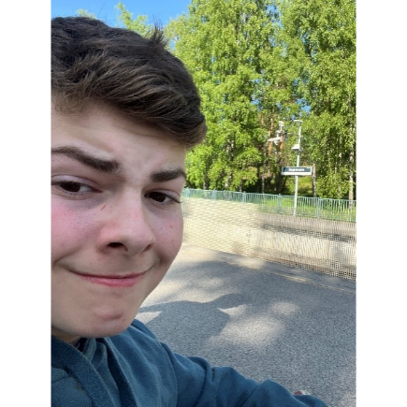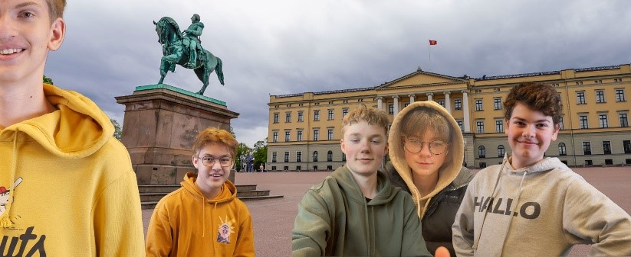

Torsdag: Sov og var syk

Fredag: Syk og mye soving

**Uke 22**

Mandag: Finjusteringer og øving til fagsamtale

Tirsdag: Fagsamtale og soving zzzz

Onsdag: Endra logoen og gjore den mer til min egen

Torsdag: Fortsatte på logoen og mere dokumentasjon + bedre design manual

Tilbakemelding på fagsamtalen: Prøv å endre litt logoen sånn at den ikke er helt lik og en litt mere shitty versjon av den orginale.

Derfor oppdaterte jeg logoen fra den andre versjonen til den tredde. Jeg fikk tilbakemelding av Marie at den var sitat : «Mye bedre!» Tarald sa sitat:

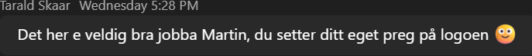

**Inspirasjon:**

[**https://www.feelurbutt.com/shop**](https://www.feelurbutt.com/shop)

[**https://bambulab.com/en-eu**](https://bambulab.com/en-eu)

**Brukertesting Jakob:**

Jakob sa at han ønsket at prisen skulle stå på produktene på hjem siden som på produkt siden. Han ville også at jeg skulle ha en logg inn side. Han syntes produktene var fine og lett og navigere.

Jonathan: jeg synes fotteren er lit feit kanskje gjør den mindre og mail baren er litt stor.

**Finn fram til rynkerevolveren og trykk på kjøp:**

Jonathan: Det var enkelt å manøvrere siden gjorde det kjapt.

Paul: Det gikk kjapt og finne det riktige produktet. Kunne lagt inn en søkefelt men det er for backend delen.

**Finn fram til greskar kutter 10000 og trykk på kjøp**

Jakob: Bladde først ned på hjem siden for å så trykke på Flere produkter så på bladde han ned og trykka på greskar kuttter 10000 og så på kjøp

Younis: Bladde ned på hjem siden trykka på Flere produkter og bladde en gang forbi og anbefalte at jeg skulle ha litt større eller bold for å skille overskriften fra prisen og gjøre det enklere å finne frem

Mari )Norsklæreren(



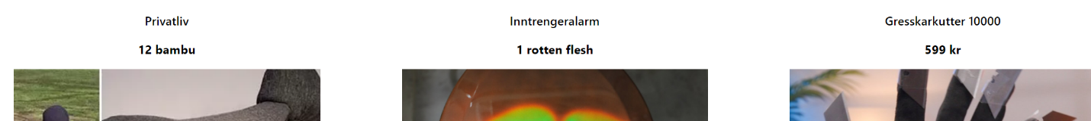

Kim Robbin: Kanskje du kan adde litt mere margin over logg inn boksen på logginn siden

Og fikse lodding tiden.

Belkisa: Kanskje ha noe tekst eller noe på det store bilde på hjemme sidene det andre på produkt siden fungerer fordi det er så mye og se på. Kanskje kategorier produktene sammen. Og kanskje add en tilbake til toppen knapp på detalj siden.

Plan de siste to dager:

Fikse mindre bilder. Kanskje ha en litt adaptiv handlekurv som endrer bilde og tekst og pris som som produktene. Legge til en knapper til Produktene og legge til ting på porteføljen siden. Kanskje legge prisen under produktene.

Uke 24

Mandag:

Brukertesting og endring av små ting og prøve å fikse cart litt bedre med litt enkel java script

Tirsdag:

La til bambu slabs til porteføljen, Jungel infograficen, studio uke videon og et bilegaleri. Designet flere alternative utseender til bambus labs siden. Endret til det nye designet. La til en tilbake til toppen knapp på detalj siden. Endret bilde med skriv inn mail til en faktisk inpub. La til tekst på forside bilde etter brukertesting.

Onsdag: Endret handlekurven til en svg den var sånn 1 mb og siden loada treigt. Endra alle bildene til lavere kvalitet. Fiksa sånn at handlekurven opptateres med det ene produktet du trykker kjøp på sånn som produkt siden. Fant bildene og linken til dem. La til pakkeløsning.



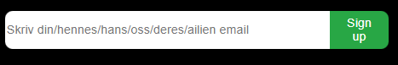

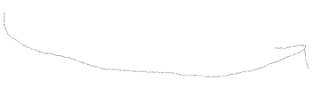

Kilder bilder:

<https://www.vitusapotek.no/baby/gode-tips-og-produkter-til-daglig-stell-av-babyen/a/A403>

Jeg får antagelig ikke lov til å bruke bildet av babyen før jeg betaler iStock på grunn av personverns loven (babyen sitt personvern) og åndsverksloven. Sånn at den som tokk bildet får betalt og babyen

<https://eavisa.net/16-veldig-rare-bilder-av-veldig-merklige-ting-bare-syke-folk-gjor/>

Jeg får antagelig ikke lov å bruke den uten at jeg i det minste krediterer personen som tokk bildet eller betaler for å bruke det.

<https://www.boredpanda.com/faux-advertisements-bizarre-products-prank-o/>

Jeg kan sikkert kreditere de som de gjorde på denne nettsiden Amazon,Prank-OReport for å så få lov til å bruke bildet. De 2 bildene

<https://fyndiq.no/produkt/ekorre-finger-handdocka-nyhet-leksaker-finger-docka-rekvisita-djur-1637b39a5e184297/>

Det er en nett butikk og de er nok glad hvis jeg gir produktet deres oppberksomhet. Jeg må nok kreditere dem.

<https://bwlandscape.en.made-in-china.com/product/tvQJKBjrCXUS/China-Wholesale-Marble-Tombstone-Headstone-Gravestone-Monument-Laistone-Factory.html>

De selger gravstener og jeg må antagelig betale dem eller kreditere dem for å få bruke bilde

<https://www.renovablesverdes.com/no/sjeldne-dyr-i-havet/>

Jeg må i vertfal kreditere alle bildene og noen kan jeg antagelig ikke bruke pga personvern og noen må jeg kjøpe. Spørs hva de er lagt ut som og reglene bak bildet.

<https://www.feelurbutt.com/shop> 3 av bildene

Må nok kreditere Evan og Katalin

<https://stock.adobe.com/images/nightmare-monster-under-the-crib-children-s-night-terrors-dreams-fear-generative-ai/590875587>

Jeg må betale license av adobe hvis jeg skal legge ut denne nettsiden.

<https://www.joom.com/nb/products/1504685650442188826-113-1-26193-3497634603>

Må antagelig referere til det ekte produktet. ….

<https://www.flickr.com/photos/52208669@N07/5111376005/>

Antagelig vis referer til flicer eller betale. Kan ikke bruke før det

<https://www.allure.com/gallery/weird-japanese-beauty-tools>

Referere eller batale kan ikke bruke før jeg har gjort det.

<https://www.glamour.com/story/would-you-rather-get-a-nose-jo>

Ja kan ikke bruke før jeg refererere eller kjøper at jeg kan bruke det.

<https://mashable.com/deals/aug-17-weird-amazon-stuff>

Credit: GFF Grass Flip Flops